1.磁场 磁感线
学习目标
1.知道电和磁的关系，识别电流的磁效应，体会奥斯特实验的意义。
2.知道磁场的基本特性，知道磁感线，能画出常见磁场的磁感线分布情况。
3.会应用安培定则判断通电直导线和通电线圈产生的磁场方向。
4.了解安培分子电流假说。
知识点一 电和磁的联系 磁场
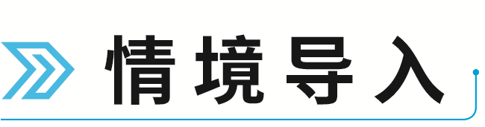
情境：我们经常听说“电磁铁”这个词，如图为利用电磁铁吸引金属垃圾的情境。
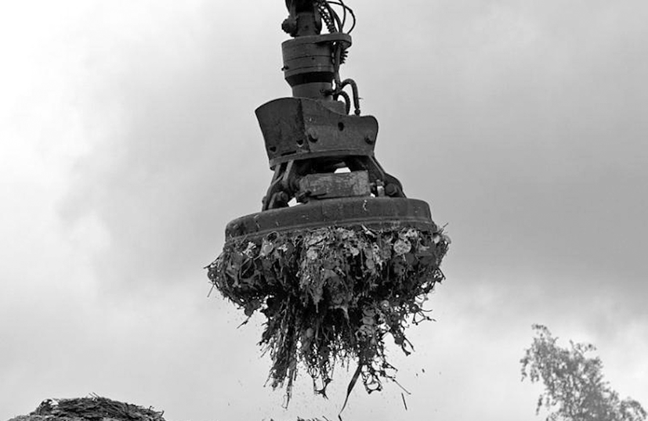
问题：你知道电和磁有何联系吗？

1.电和磁的联系
（1）磁极：自然界中的磁体总是存在着 个磁极。
（2）磁极间的相互作用：同名磁极相互 ，
异名磁极相互 。
（3）电流的磁效应：奥斯特通过通电导线使小磁针偏转的实验发现了电流的 ，揭示了 的联系。
2.磁场
（1）基本性质：磁场对放入其中的磁体或通电导线有力的作用。磁体与磁体之间、磁体与通电导体之间，以及通电导体与通电导体之间的相互作用，是通过 发生的。
（2）物质性：磁场尽管看不见，摸不着，但它是不依赖于我们的感觉而客观存在的 。
【易错辨析】
（1）奥斯特实验说明了电流可以产生磁场。（ ）
（2）单独一个带电体可以只带正电荷，同样单独一个磁体可以只有N极。（ ）
（3）磁场只有在磁体与磁体、磁体与电流发生作用时才产生。（ ）

电场与磁场的比较
比较项目 |  | 电场 | 磁场
不同点 | 产生 | 电荷 | 磁体、电流、运动电荷
 | 基本性质 | 对放入其中的电荷有力的作用 | 对放入其中的磁极、电流等有力的作用
相同点 |  | 不依赖于人的意志而客观存在的特殊物质

【例1】 （磁场的性质）〔多选〕关于磁铁、电流间的相互作用，下列说法正确的是（ ）
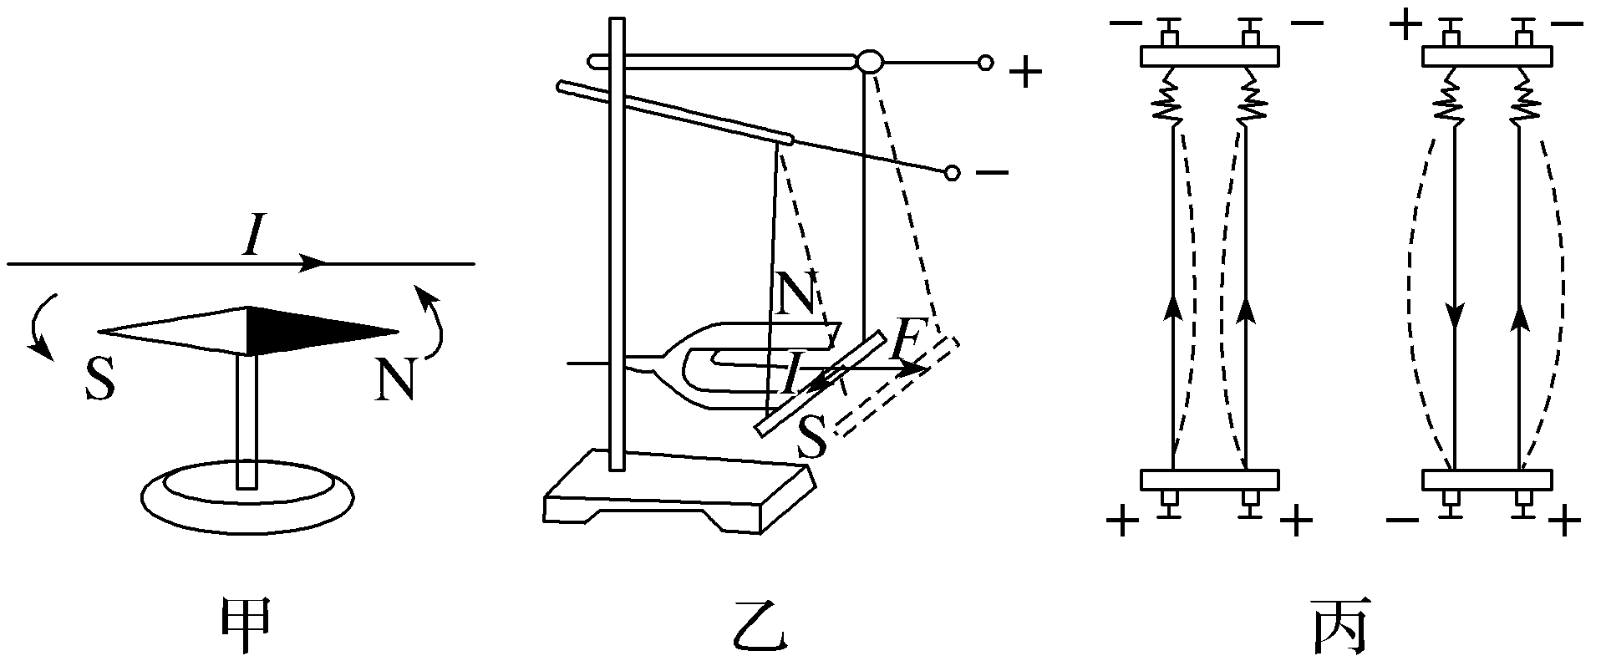
A.甲图中，电流不产生磁场，电流对小磁针力的作用是通过小磁针的磁场发生的
B.乙图中，磁体对通电导线的力是通过磁体的磁场发生的
C.丙图中电流间的相互作用是通过电流的磁场发生的
D.丙图中电流间的相互作用是通过电荷的电场发生的
尝试解答
知识点二 磁感线

情境：将磁铁固定在有机玻璃下，把铁屑撒在有机玻璃上，并轻轻敲打玻璃板，会发现铁屑排列成一些有规律的曲线。
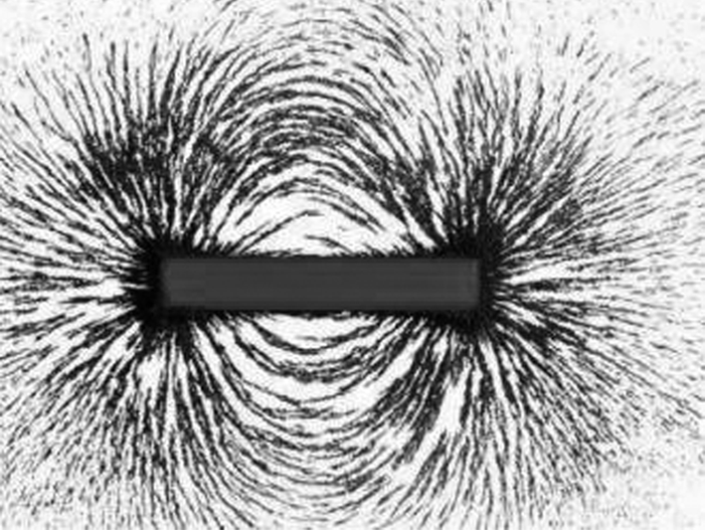
问题：（1）铁屑的分布有怎样的规律？
（2）如何形象地描述磁场？

1.磁场的方向：物理学中把小磁针静止时 所指的方向规定为该点磁场的方向。
2.磁感线的定义：在磁场中画出一些曲线，曲线上每一点的 方向都跟这点磁场的方向一致。
3.磁感线的疏密可以描述磁场的强弱，磁感线较密，表示磁场较 。
【易错辨析】
（1）磁感线可以用细铁屑来显示，因而是真实存在的。（ ）
（2）通电直导线周围磁场的磁感线是闭合的圆环。（ ）
（3）小磁针在磁场中静止时N极所指的方向与小磁针N极的受力方向一致。（ ）

1.常见永磁体的磁感线分布
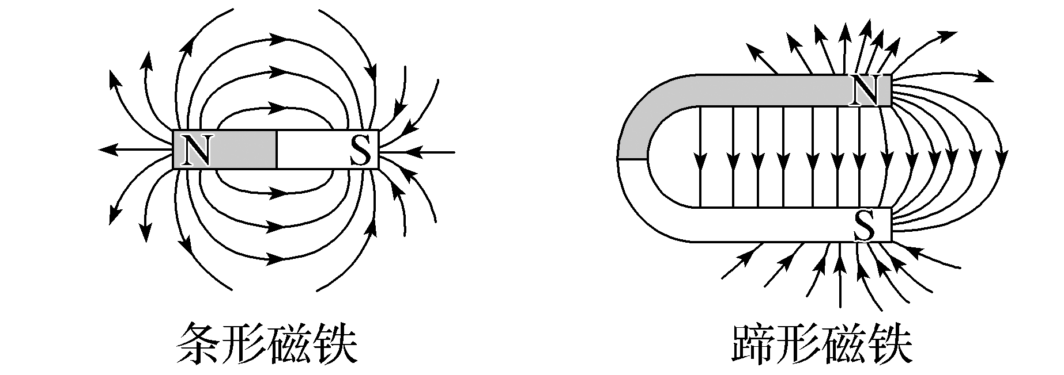
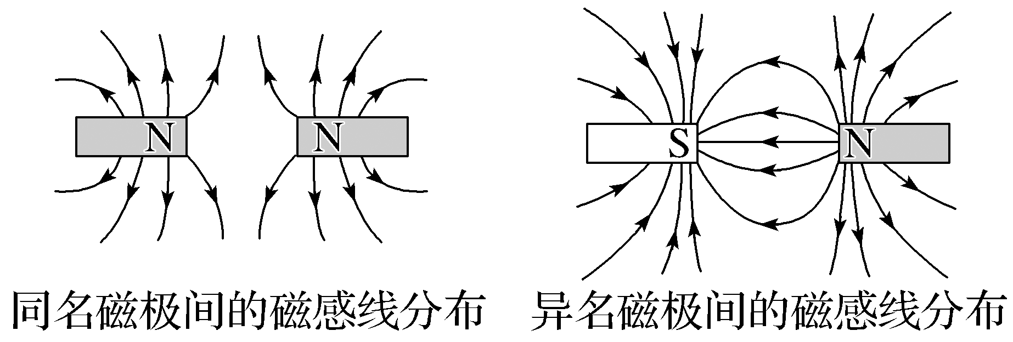
2.磁感线的特点
（1）为形象描述磁场而引入的假想曲线，实际并不存在。
（2）磁感线的疏密表示磁场的强弱，磁感线密集的地方磁场强，稀疏的地方磁场弱。
（3）磁感线上某点的切线方向表示该点的磁场方向。
（4）磁体外部磁感线从N极指向S极，磁体内部磁感线从S极指向N极。
（5）磁感线闭合而不相交、不相切，也不中断。
3.地磁场
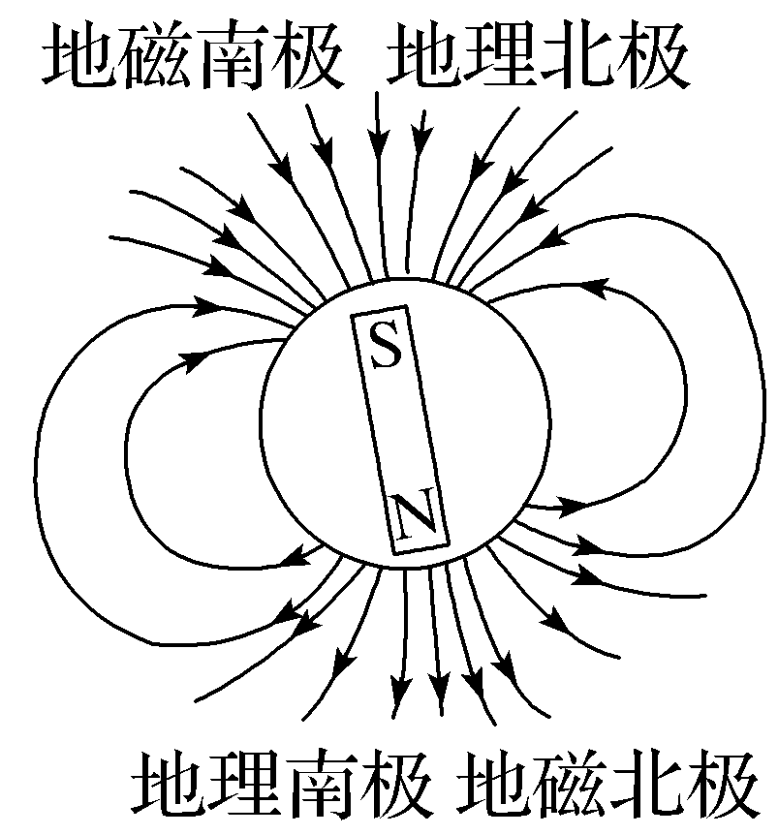
（1）地球是一个巨大的磁体，地球周围空间存在的磁场叫作地磁场。
（2）地磁场的三大特点
①地磁场的N极在地球南极附近，地磁场的S极在地球北极附近。地球的地理两极与地磁两极并不重合，因此，磁针并非准确地指向南、北，其间有一个夹角，这就是地磁偏角。
②地磁场的方向在南半球斜向上，在北半球斜向下，与地球表面并不平行。
③在赤道上，地磁场方向平行于地球表面。
【例2】 （磁感线）关于磁场和磁感线，下列说法中正确的是（ ）
A.将小磁针放在某一空间，若小磁针偏离南北方向，说明这个空间存在地磁场之外的磁场
B.磁极间的相互作用不都是通过磁场产生的
C.磁感线是磁场中真实存在的一些曲线
D.磁体的磁感线只从磁体N极出来，回到磁体S极
尝试解答
【例3】 （磁感线的性质）如图所示，表示蹄形磁铁周围的磁感线，磁场中有a、b两点，下列说法正确的是（ ）
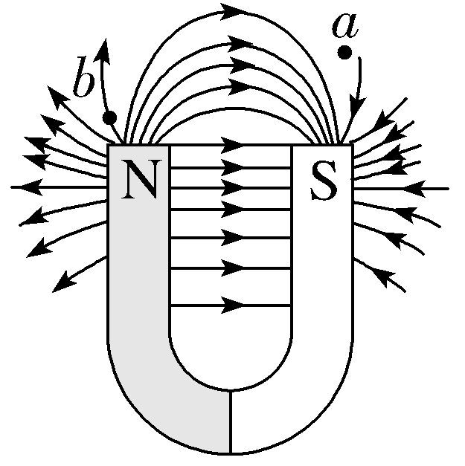
A.a、b两处的磁场强弱相等
B.a、b两处的磁场强弱不等，b点较强
C.蹄形磁铁的磁感线起始于蹄形磁铁的N极，终止于蹄形磁铁的S极
D.a处没有磁感线，所以该处没有磁场
尝试解答
【例4】 （地磁场）〔多选〕中国宋代科学家沈括在《梦溪笔谈》中最早记载了地磁偏角：“以磁石磨针锋，则能指南，然常微偏东，不全南也。”进一步研究表明，地球周围的磁场的磁感线分布示意图如图所示。结合上述材料，下列说法不正确的是（ ）
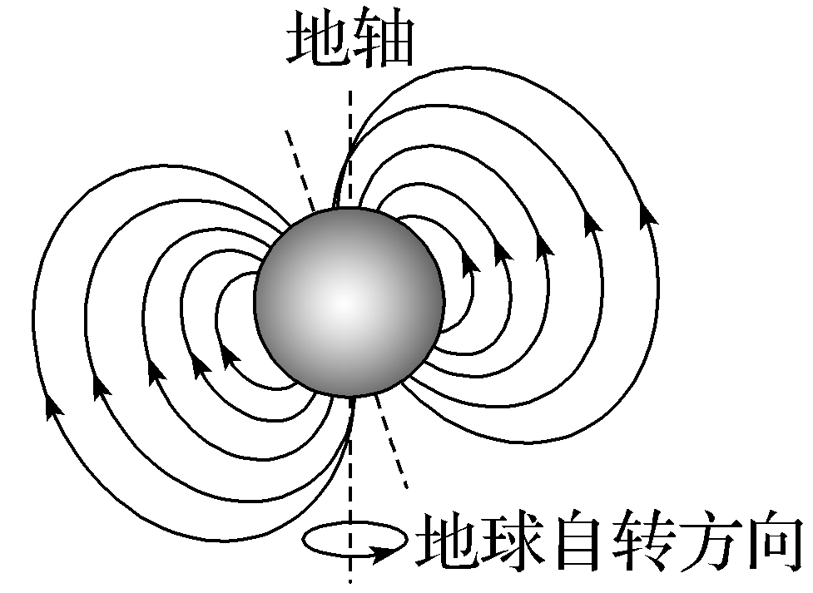
A.地球表面任意位置的地磁场方向都与地面平行
B.地理南、北极与地磁场的南、北极不重合
C.地球内部也存在磁场，地磁南极在地理北极附近
D.在赤道位置放置一枚小磁针，静止时小磁针N极指向地理的南极附近
尝试解答
知识点三 安培定则

1.直线电流的磁场
安培定则：用 握住导线，让伸直的拇指所指的方向与电流方向一致， 所指的方向就是磁感线环绕的方向。
2.环形电流的磁场
安培定则：让右手 与环形电流的方向一致， 就是环形导线轴线上磁场的方向。
3.通电螺线管的磁场
安培定则：用右手握住螺线管，让弯曲的四指与 一致，伸直的拇指所指的方向就是 磁场的方向。
【易错辨析】
（1）奥斯特发现了通电直导线周围的磁场的方向和电流的方向之间的关系。（ ）
（2）通电螺线管周围的磁场类似于条形磁体周围的磁场。（ ）
（3）电流产生磁场，磁场的方向用安培定则判断。（ ）

三种常见电流的磁场
安培定则 |  | 立体图 | 横截面图 | 纵截面图
直线电流 | 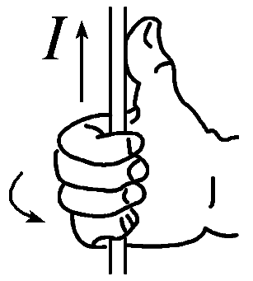 | 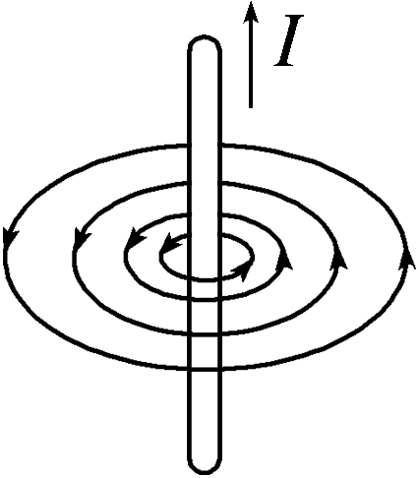 | 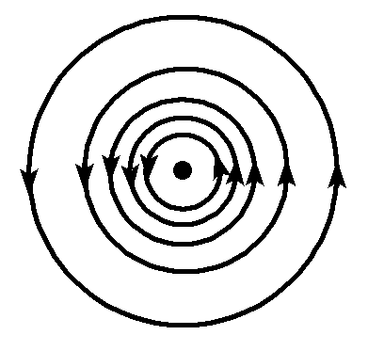 | 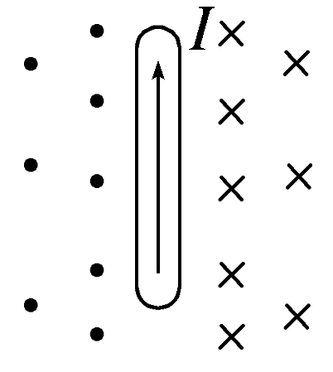
 | 以导线上任意点为圆心垂直于导线的多组同心圆，越向外越稀疏，磁场越弱
环形电流 | 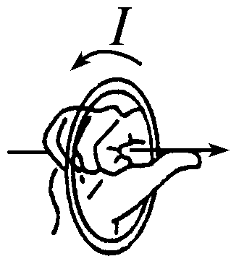 | 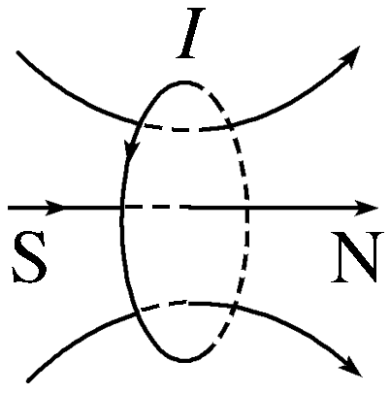 | 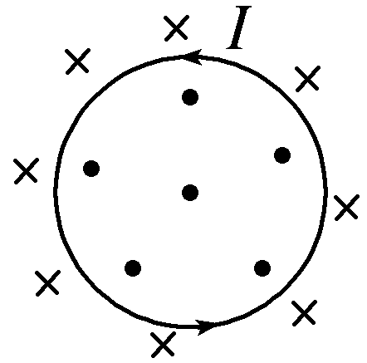 | 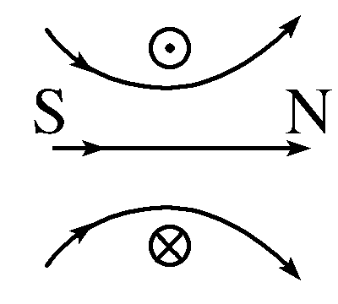
 | 内部磁场比环外强，磁感线越向外越稀疏
通电螺线管 | 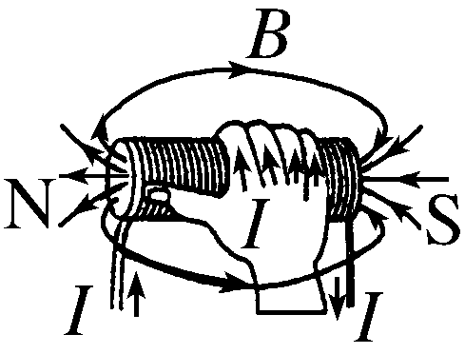 | 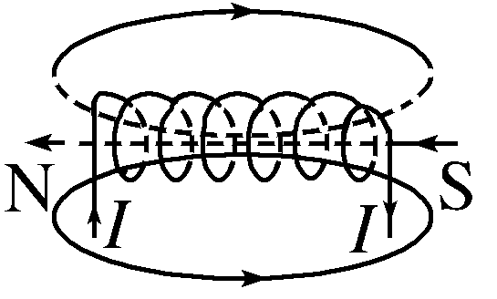 | 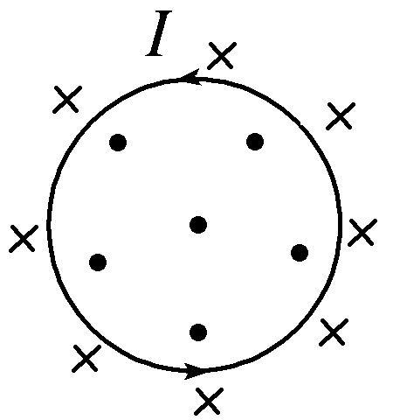 | 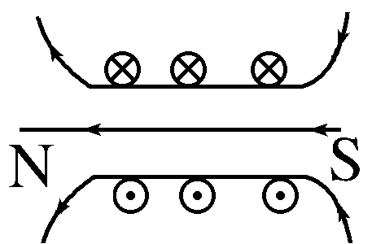
 | 内部磁场比外部强，内部磁场方向由S极指向N极，外部类似条形磁铁，方向由N极指向S极
【例5】 （安培定则的应用）（2025·浙江宁波市高二期末）下列所示各图中，小磁针的指向错误的是（ ）
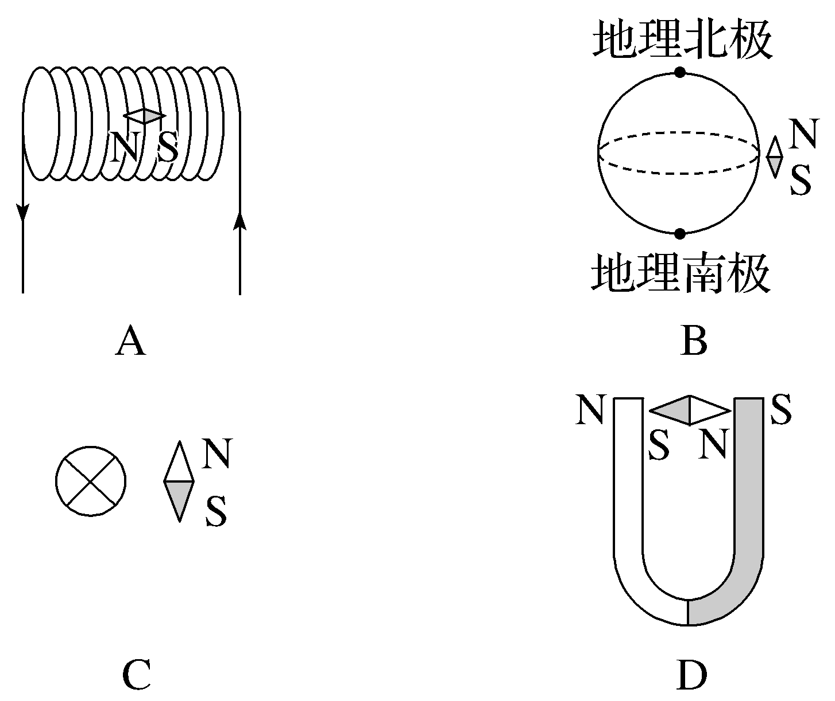
尝试解答
方法技巧
（1）安培定则既可以根据电流方向判断磁场方向，也可以根据磁场方向判断电流方向。
（2）环形电流相当于小磁针，通电螺线管相当于条形磁铁，应用安培定则时，拇指所指的一端为N极。
（3）磁场是分布在立体空间的，对于环形电流和通电螺线管，要注意区分内部和外部磁场。
安培分子电流假说

1.分子电流假说
安培认为，在物质内部，存在着一种环形电流——分子电流。分子电流使每个物质微粒都成为微小的磁体，它的两侧相当于两个磁极。
2.磁现象的微观解释
磁性变化 | 磁化 | 消磁
磁性状态 | 铁棒对外显磁性 | 铁棒对外不显磁性
分子电流的取向情况 | 铁棒中各分子电流的取向大致相同时 | 铁棒中分子电流的取向变得杂乱无章时
图示 | 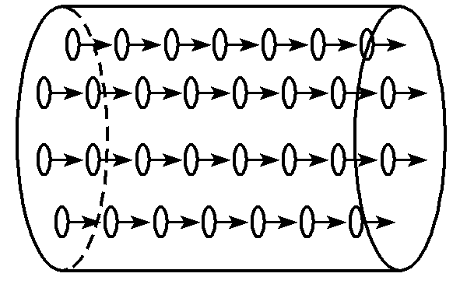 | 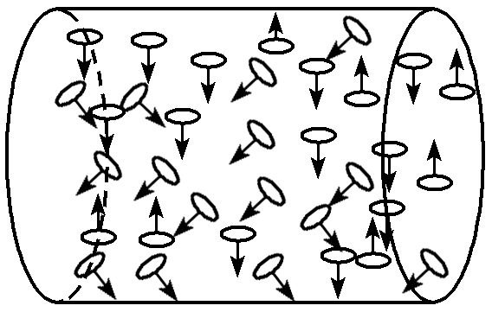
变化原因 | 外界磁场作用 | 高温、剧烈震动等作用

【典例1】 安培观察到通电螺线管的磁场和条形磁铁的磁场很相似，提出了分子电流假说。他认为，在物质内部存在着一种环形电流——分子电流（分子电流实际上是由原子内部电子绕核运动形成的），分子电流使每个物质微粒都成为微小的磁体，它的两侧相当于两个磁极，如图所示。下列选项将分子电流（箭头表示电子运动方向）等效为小磁体的图示中正确的是（ ）
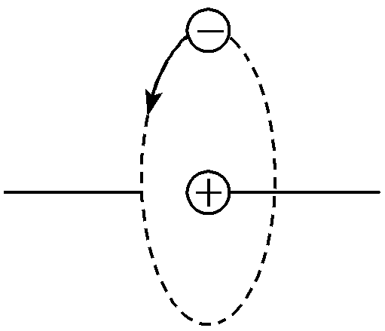
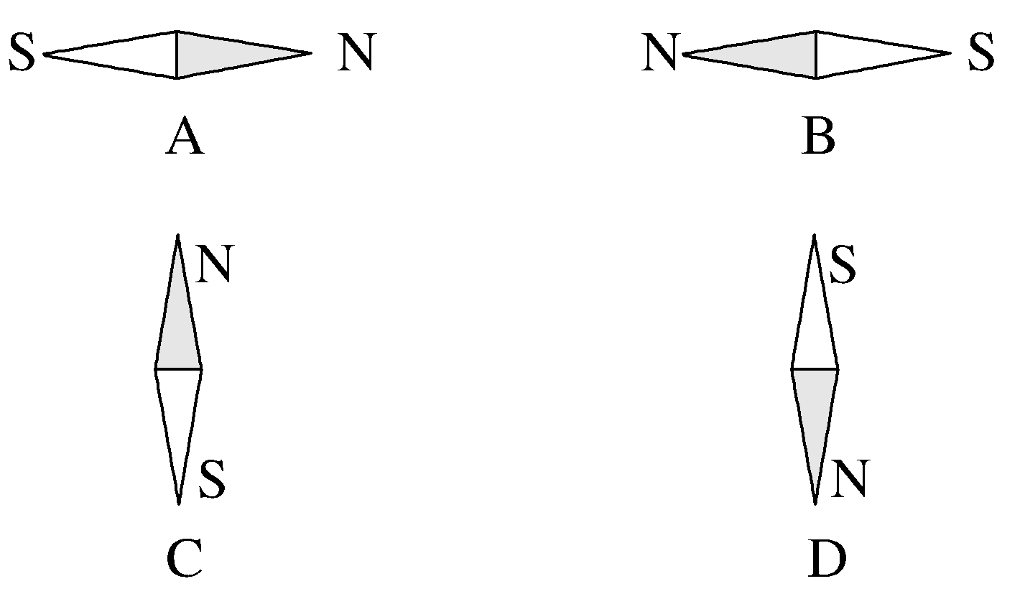
尝试解答
【典例2】 小华同学在探究磁极间的相互作用时，不小心将条形磁铁掉在了地上，当小华把条形磁铁拾起来再次进行实验时，发现该条形磁铁失去了磁性。则下列说法正确的是（ ）
A.由安培分子电流假说可知，条形磁铁中的分子电流消失了
B.由安培分子电流假说可知，条形磁铁中的分子电流的趋向变得一致了
C.由安培分子电流假说可知，条形磁铁中的分子电流的趋向变得杂乱无章了
D.由安培分子电流假说可知，条形磁铁中的分子电流强度减弱了
尝试解答
提示：完成课后作业 第十三章 1.

